Giải bài tập Unit 9 A Closer look 1 tiếng Anh 6 sách Kết nối tri thức giúp các em học tốt Tiếng Anh 6.

Giải bài tập Tiếng Anh 6 Unit 9 A Closer look 1
Thực hiện các yêu cầu của sách giáo khoa khi giải bài tập Tiếng Anh 6 Kết nối tri thức tập 2 trang 28 về từ vựng và phát âm.

Vocabulary

I. Fill each box with an adjectives
rainy friendly tasty old exciting heldful delicious sunny
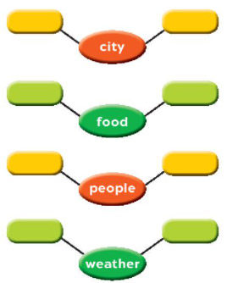
Answer
1. city: old - exiciting
2. food: tasty - delicious
3. people: friendly - helpful
4. weather: sunny - rainy

II. Complete the sentences with the words in 1.
1. - What's the weather like in Sydney in summer?
- It's ............ and dry.
2. I love the............... buildings in Edinburgh. I feel that they can tell stories.
3. There are so many things to do in New York. It's very .............
4. The people in my city are ............. and helpful.
5. Ha Noi is famous for its .............. street food.
Answer
1. Rainy
=> It's rainy and dry
2. old
=> I love the old buildings in Edinburgh. I feel that they can tell stories.
3. exciting
=> There are so many things to do in New York. It's very exciting.
4. friendly
=> The people in my city are friendly and helpful.
5. delicious
=> Ha Noi is famous for its delicious street food

III. Write the words/phrases below under the correct pictures
stall street food palace floating market
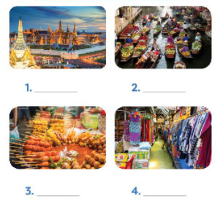
Answer
1. palace
2. floating market
3. street food
4. stall

Pronunciation

IV. Listen and write the words in the correct column. Then listen and repeat.
boat house town tower postcard crowded coast pagoda
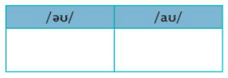
Answer
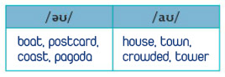
- Cột 1: boat, postcard, coast, pagoda.
- Cột 2: house, town, crowded, tower.
V. Listen and repeat. Pay attention to the underlined words.
1. The town is crowded at the weekend.
2. There's lots of snow in Tokyo in winter.
3. It’s very cold on the boat.
4. He's running around the house.
Answer
Học sinh thực hành trên lớp.
-/-
Giải bài tập Tiếng Anh 6 Unit 9: Cities of the world - A closer look 1 sách Kết nối tri thức do Đọc tài liệu tổng hợp, hi vọng sẽ giúp các em học tốt môn Tiếng Anh 6 thật thú vị và dễ dàng.

